**软件工程基础作业一**

03014404 姚依晨

1. **GitHub简介**

GitHub作为当今最为流行的软件项目托管平台，集版本控制、信息交流、代码分析、团队协作为一体，使得软件项目开发得以高效运作。GitHub是一个基于开源分散式版本控制系统Git的在线代码托管服务，它部署在公共互联网上，提供了一个可供开发人员、组织或企业免费使用的开放式开发环境。它通过邮件通知和简单的Web界面来跟踪项目活动，主要特点之一是强调项目开发活动的透明性，以此增加项目成员的知情性和社交性。除了Git代码仓库托管及Web管理界面以外，GitHub还提供了订阅、讨论组、文本渲染、在线文件编辑器、代码片段分享等功能。[1]正因为这些功能所提供的便利，又经过长期的积累，GitHub的用户活跃度很高，在开源世界里享有深远的声望，形成了一种社交编程文化。

GitHub免费提供给所有企业和个人使用，项目资源均通过一个免费注册的账号进行管理。在GitHub上托管的每一个项目称为库（Repository），其中可以存储不限量的程序文件，而且每一个账号可以添加的开源项目是不受限的。在项目创建之后，所有人均可以登录自己的账号，获取该项目的副本。在GitHub中获取项目副本的方式有多种，既可以直接下载（Download）整个项目文件，也可以使用GitHub提供的工具通过网络克隆（Clone）到本地，还可以在网站上直接复制到自己的账号下（Fork）。[2-3]当任意用户在网站上将某一个项目复制到自己账号下时，这个项目仍然与原始项目存在联系，用户可以随意修改自己账号下的项目代码，然后将代码提交（Commit）到自己账号下的项目中。在恰当的时候，用户可以向原始项目申请合并自己修改的代码（Pull Request）。原始项目管理员或拥有者将检查该请求中所包含的代码文件修改（File Changes），也可以针对其中的问题与该用户进行在线交流和点评（Comments），在确定没有问题且符合要求的情况将用户的修改合并（Merge）到原始项目中。

GitHub的理念是：社会化编程。[4]这表示，程序员可以与他人分享各自的项目，彼此相互学习，并协同合作。首先，每个人可以更好的分享已有的代码和算法。这贯彻了“开源”的理念。其次，它为开发者提供了一个很好的成长平台。初学者可以从中看到一个优秀的项目是如何一步步成熟的，从中学习其他开发者如何解决待定的问题，了解一个项目该如何扩展。然后，它支持民主化代码的分支与派生。每个用户在本地都可以拥有项目的全部代码和修改历史，开发者无需任何批准即可实际进行代码分支并Push到自己的分支项目中去。如果自己的分支取得了预想的效果，用户可以将变动的代码向原始开发者进行提交请求，而原始开发者无需担心第三方的无组织分支会对项目本身造成危害。这使GitHub上的第三方开发者用户对修改和分支现有项目的积极性得到了大大的提高。

1. **个人GitHub账户信息**

账户名：leyaoyao

电子信箱：[1278507172@qq.com](mailto:1278507172@qq.com)

1. **个人GitHub账户主页面截图（fork课程仓库后）**

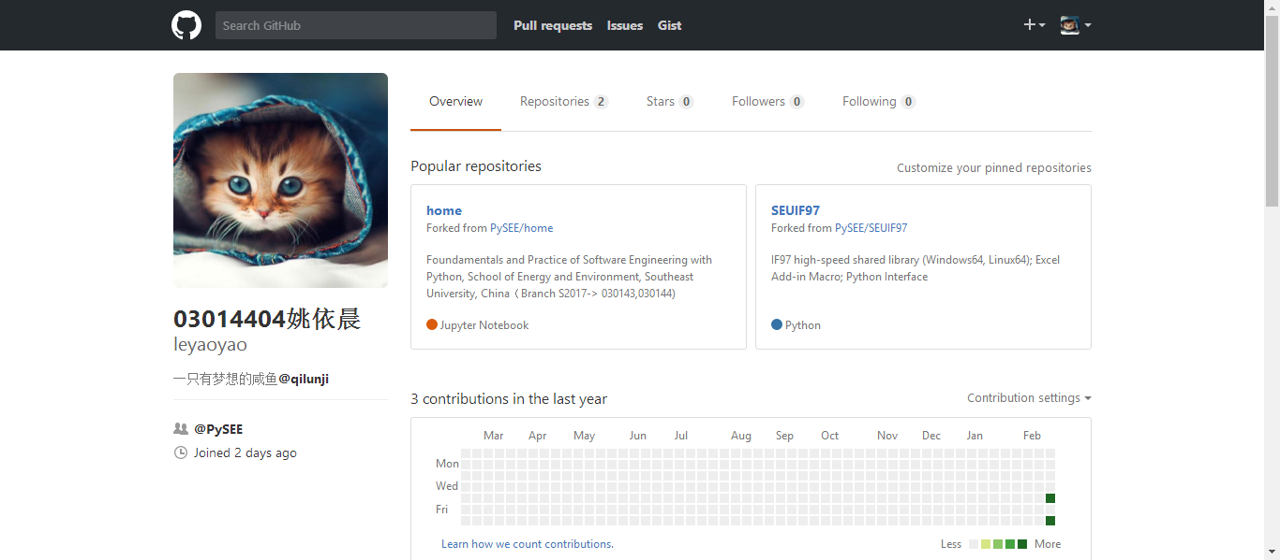

1. **课程的Home、SEUIF97仓库的简介**

Home、SEUIF97都是从PySEE账号下复制（Fork）的副本。它虽然与PySEE的原始仓库存在联系（比如可以通过点击直接跳转至PySEE的账户等），但是我可以在自己的账号下随意修改这两个仓库。当我觉得自己的修改很有创造性，或者发现了原有仓库的小小Bug的时候，我可以向PySEE申请合并我的修改（Pull Request），而老师在审阅之后，也可以与我在线交流（Comment），如果老师觉得我的修改可行的话，我的改动就可以被合并（Merge）入原项目。

Home的截图：

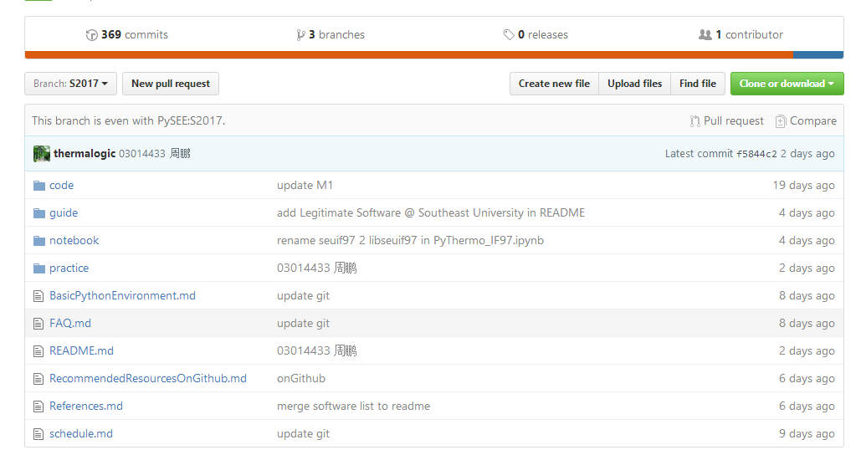

Home中的README是自动打开的，主要介绍了本课程的安排以及学习要求。code和guide都是参考资料和老师的点拨，其中强调了软件是在应用中学习。BasicPythonEnvironment中，老师很心细的给出了我们可能要用到的文件以及安装步骤。后面的文件大都是一些课外拓展的资料，以便日后进一步的学习。

SEUIF97截图:

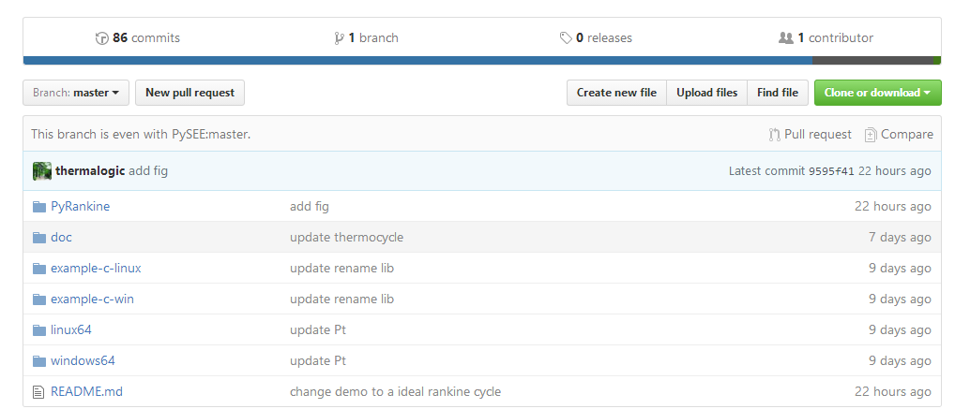

SEUIF97中的README给出了水蒸气热力性质计算的安装和使用方法也贴心的给出了Windows平台上C语言的示例。Example中也给出了不同平台上的安装需要的插件和示例。

1. **参考文献**

[1] 张智，郑卉，蒋依伶，袁欢欢，郑明清. 使用Github实现高效的团队协作开发. 电脑知识 与技术，2015：206-208

[2] Michelle Juergen. GitHub：全民一起“打怪升级”. 创业邦，2013:43

[3] 曾少宁. 基于GitHub平台的协同式实验教学方法. 计 算 机 教 育，2016,12(12)

[4] Linuxeden. GitHub与社会化编程. 高科技产品研发，2015:51-51